CUS-54 (BERMUDA SERİSİ) ÇÖP KUTUSU
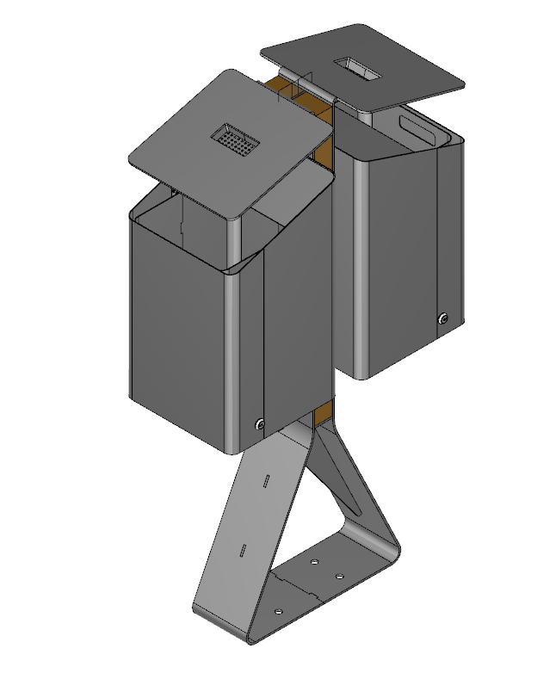
Ürünün, gövdeyi ve içerisinde bulunan konteyneri taşıyan konstrüksiyon ayağı birbirinin aynası olacak şekilde 2 parça olmalıdır. Taşıyıcı konstrüksiyon sacı min. 5mm kalınlığında 1200±5 mm uzunluğunda, tabana oturan düz yüzeyi 380±2 mm genişliğinde, derinliği 150±2 mm, üst şapkası 300±3 mm uzunluğunda olacak şekilde lazer kesimde kesilerek üretilmelidir. Taşıyıcı ayağın formunun tabana gelen kısmı 65±2 derecelik 20 mm radüsle bir üçgenin yarısını oluşturacak şekilde yukarı doğru daralarak abkant bükümde bükülmelidir. Üçgenin bittiği noktadan ters yönde 154 derece ve 100 mm radüsle büküldükten sonra bükümün bittiği tanjant noktasından 755±2 mm üst şapkanın 5 mm radüs ve 75±2 derecelik açıyla aynı yönde bükülen tanjant noktasınd kadar 90 derece gitmelidir ve toplam yükseklik 1200±5 mm’yi tamamlamalıdır. Üst şapkanın formu kenarları 20 mm radüs pah kırılarak yumuşatılmış 300x300±2 mm ölçülerinde kare şeklinde olmalıdır. Şapkanın üstünde 46x96 mm ölçülerinde kenarlarına 3 mm radüslü pah kırılmış lazer kesimde boşaltma yapılmalıdır. Bu boşluğa 90 derece açı ve 3 mm radüsle bükülen C formuna benzeyen saclar 20±2mm yüksekliğinde 2 mm kalınlığındaki saclar kaynatılmalıdır. Bu dikdörtgenin tabanına 2 mm kalınlığında, 5 mm çaplı dairelerden lazer kesimde boşaltmalar yapılmış dikdörtgen formundaki sac parça muntazam bir şekilde kaynaklanmalıdır. Konstrüksiyon ayaklarının arasına ortadaki bükümün bittiği tanjant noktasından min.5 mm kalınlığındaki lazer kesimde kesilerek üretilen 72±2 mm ölçülerindeki kiriş sac parçaları konstrüksiyon ayak saclarının ön ve arka yüzüne ayak saclarıyla eş hizaya gelerek detaylar gizlenecek şekilde kaynaklanmalıdır. Bu iki kiriş parçasının arasına gelen yıldız gibi açılan arası min.15 mm radüslü yay şeklinde kalından inceye giden bacak formuna benzer min.5mm kalınlığındaki lazer kesimde kesilmiş 1095±2 mm uzunluğundaki feder parça ayaklara ve kirişlere kaynaklanmalıdır. Uç köşelere min. 5 mm radüslü pah kırılmalıdır.
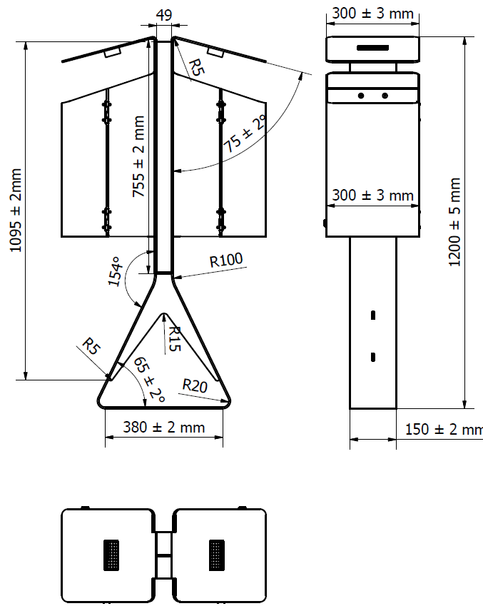

Gövde konstrüksiyonunu oluşturan saclar toplam 4 parçadan oluşmalıdır. Gövdenin maksimum uzunluğu 530±2 mm, minimum uzunluğu ise 430±2 mm olup yüksekten alçağa doğru 72±2 derece açıyla giden 300 mm derinliğinde, yandan bakıldığında formu, üstü dik üçgen olarak kesilmiş dikdörtgene şeklindedir. Gövdenin hacmini oluşturan yan saclardan sabit olanı 2 mm kalınlığında olup lazer kesimde kesilerek üretildikten sonra min. 20 mm radüs ile 90 derece açıyla abkant bükümde bükülerek imal edilmelidir. Kilit yuvasının yerleştirildiği sacdaki boşaltma hareketli gövde kapağında olmalıdır.
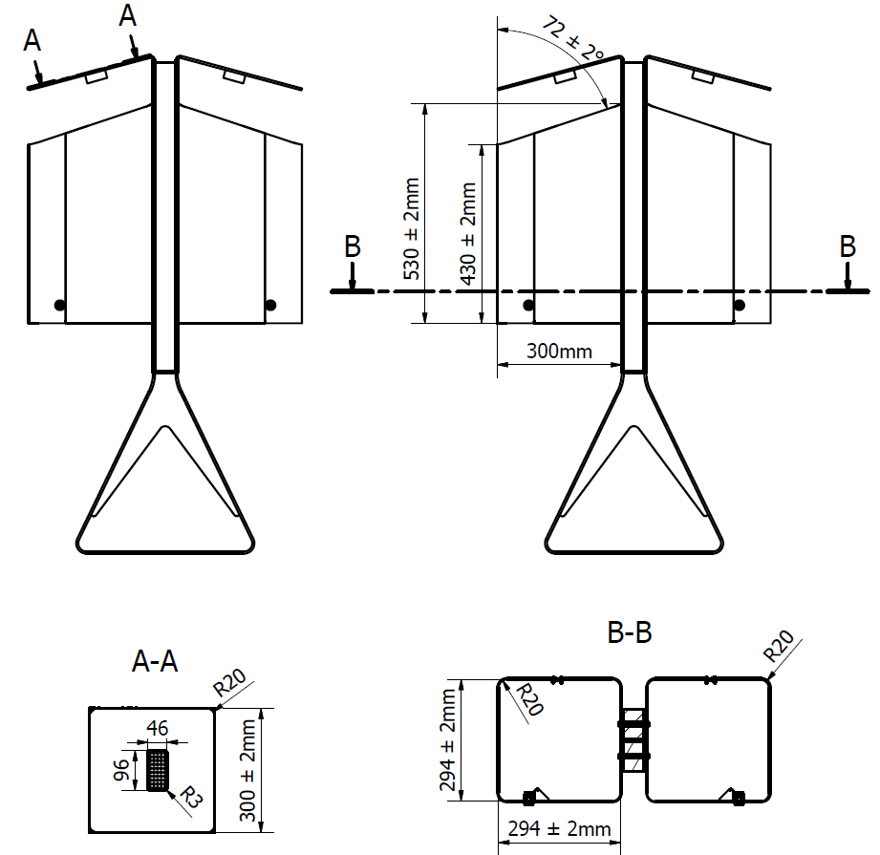
Hareketli gövde kapağı 2 mm kalınlığında sacın lazer kesimde kesilerek min. 20 mm radüs ve 90 derece açı ile abkant bükümde bükülmesiyle üretilmelidir. Bu iki kapak birbirine üzerlerinde lazer kesimde açılan dişili erkekli boşluklara montajlanan menteşelerle bağlanmalıdır. Gövdenin tabanına yerleştirilen max. 5 mm kalınlığında, 294x294±2 mm ölçülerinde kenarları min.20 mm radüs pahlı olacak şekilde lazer kesimde kesilerek üretilen sac gövde kapaklarının tabanına düzgün bir şekilde kaynaklanmalıdır. Gövdenin kapağının üstüne kaynaklanan 2 mm kalınlığında 155x295±2 mm ölçülerinde, kaynaklandığı iki köşe ucuna min. 20 radüs pah kırılacak şekilde lazer kesimde kesilerek üretilmelidir.
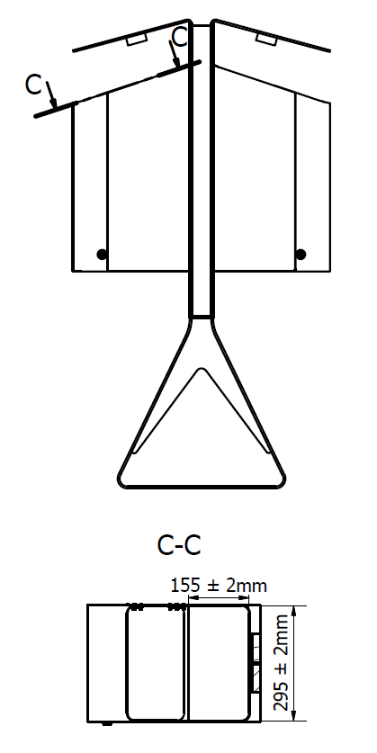

Gövde konstrüksiyonlarının içine yerleştirilen iç konteynerler min. 3 parçadan oluşmaktadır. Konteyner gövdesinin hacmini oluşturan saclar 2 mm kalınlığında sacdan lazer kesimde kesilerek imal edilmelidir. Üzerinde elin girebileceği yukarıdan 20 mm uzaklıkta 30x100 ölçülerinde kenarları 8 mm pahla yumaşatılmış dikdörtgen formunda boşluklar olmalıdır. Kesilen sac c formunu oluşturacak şekilde iki taraftan 90 derece açı ve min. 20 mm radüsle abkant bükümde bükülerek imal edilmeli ve birbirine kaynaklanıp toplam 290x254x420 ölçülerinde dikdörtgen formunu oluşturmalıdır.
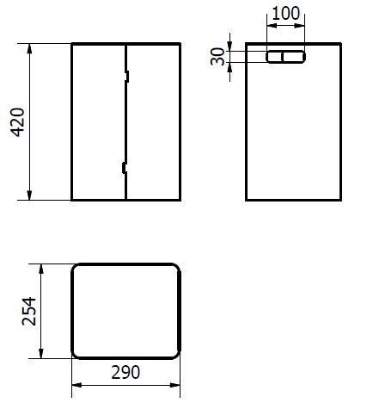
Toplam sac konstrüksiyon bir araya getirildikten sonra kumlanmalı daha sonra astarlanıp elektrostatik toz fırın boya ile boyanmalıdır. (5 mm kalınlığında altında kullanılan sacların hiçbiri kumlanmayacaktır.)
İşlem yapılacak yüzey ilk olarak SA 2.5 kalitesinde kumlanarak yüzey üzerindeki pas, yağ, cüruf vb. temizlenecektir. Yüzeye ikinci proses olarak çinko esaslı 80 µ astar toz boya uygulanacak, son proses olarak polyester esaslı 80 µ toz boya uygulanarak renklendirilecektir. Astar toz boya yüksek korozyon dirençli olacaktır. Son kat boya UV dayanımlı olacak, kurşun ihtiva etmeyecektir. Uygulama aşağıdaki normlara göre test edilip ilgili özelliklerde olacaktır,
-TS EN ISO 9227 normuna göre 1440 saat C5-M yüksek korozyon sınıfına uygun olacaktır.
- TS EN 6270-1 normuna göre 720 saat neme dayanıklı olacaktır.
- BS-EN 71-3:2013 ve A1:2014 normlarına göre toksik element içermeyecektir.
- Poliaromatik hidrokarbon (PAH) içermeyecektir.
- TS EN 71-2 normuna göre alevlenmeme özelliğine sahip olacaktır.
- TS EN 71-3 normuna göre element göçü bulunmayacak özelliğine sahip olacaktır.
- TS EN ISO 2409 normuna göre yapışma mukavemeti çok iyi seviyede olacaktır.
Ürünün maksimum boyu 1200±5, maksimum genişliği 660±2, maksimum derinliği ise 300 mm’dir.
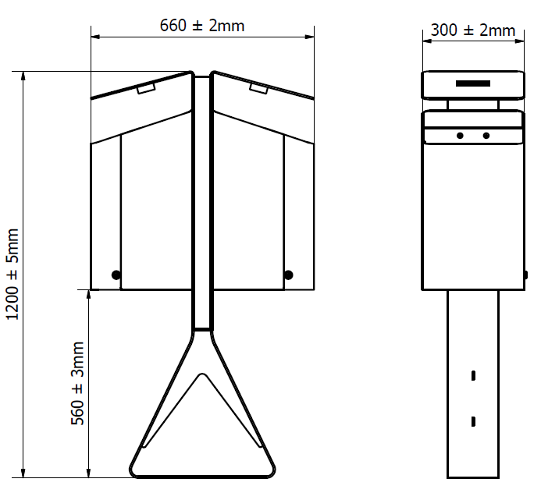
Ürünün konstrüksiyonu boyandıktan sonra gövdenin menteşeleri ve kilidi montajlanmalıdır. Gövdeler birbirine yerden 560±3 mm yükseklikte taşıma konstrüksiyonunun derinliğini ortalayacak şekilde ve taşıyıcı ayak konstrüksiyonuna ve ahşaplara dacromet cıvatayla montajlanmalıdır. İç konteynerler gövdelerin içine yerleştirilmelidir. İki gövde kilidinin görüntüsü aynı yüzde olmalıdır.
Ahşap 1.sınıf kalite Montreal çamından yapılan Accoya olmalıdır. Ahşap üzerinde poliüretan mat vernik, tik yağı, bezir yağı veya benzeri yağlar gibi işlemler uygulanmalıdır.
Ahşaplar 49x72.5x420±2 mm ölçülerinde kesilip kiriş saclarına oturtulup taşıyıcı konstrüksiyonla eş derinliğe gelmesi sağlanarak montajlanmalıdır. Ahşaplar 2 adet olup çöp kutusunun hem ön hem de arka düzleminde kullanılacak şekilde montajlanmalıdır.
Çöp kutusu TS 13735 standartlarına uygun olarak üretilmeli ve belgeye sahip olmalıdır.

